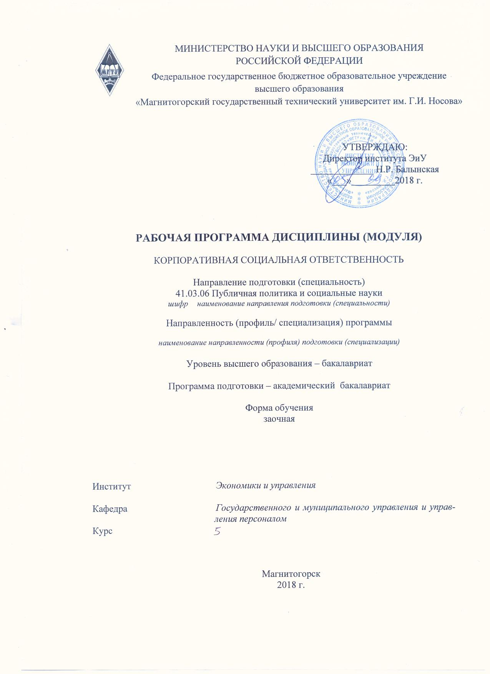
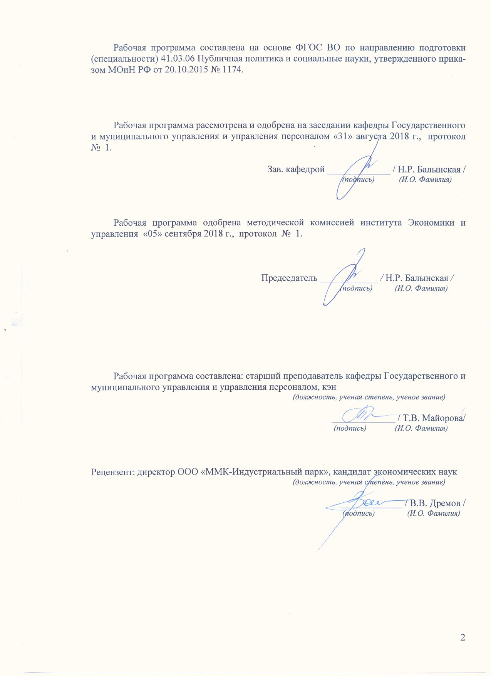



1 Цели освоения дисциплины (модуля)
Целями освоения дисциплины (модуля) «Корпоративная социальная ответственность» является формирование готовности к критическому осмыслению, обобщению и анализу явлений политической, экономической и социальной жизни, в том числе, в сфере формирования и развития корпоративной социальной ответственности.

2 Место дисциплины (модуля) в структуре образовательной программы
подготовки бакалавра
Дисциплина «Корпоративная социальная ответственность» входит в вариативную часть блока 1 образовательной программы.
Изучение дисциплины базируется на знаниях, умениях и навыках, полученных в результате освоения дисциплин «Конфликтология», «Основы социальной политики России».
Знания и умения, полученные студентами при изучении дисциплины, будут необходимы при подготовке и защите выпускной квалификационной работы

3 Компетенции обучающегося, формируемые в результате освоения
дисциплины (модуля) и планируемые результаты обучения
В результате освоения дисциплины (модуля) «Корпоративная социальная ответственность» обучающийся должен обладать следующими компетенциями:

Структурный  элемент  компетенции | Планируемые результаты обучения
ОК-1 готовность к критическому осмыслению явлений политической, экономической и социальной жизни, способность к обобщению, анализу, восприятию информации, постановке цели и выбору путей ее достижения
Знать | - разнообразные направления, теория и методы явлений экономической и социальной жизни общества  - методы обобщения, анализа информации, постановки цели и выбора путей ее достижения  - основные направления и элементы социальной политики;  - основные направления интегрирования КСО в теорию и практику стратегического управления;
Уметь | - использовать отдельные положения и понятия науки для обобщения, анализа информации, постановки цели и выбора путей ее достижения  - проводить интегральную оценку эффективности корпоративной социальной ответственности
Владеть | - общими навыками и отдельными приёмами анализа явлений экономической и социальной жизни  - методиками анализа подходов к регулированию корпоративной социальной ответственности, а также степени их воздействия на российские организации
ПК-3 способность к целенаправленной реализации программ повышения эффективности управления и развития персонала в соответствие с целями и задачами организаций
Знать | - сущность, содержание и функции корпоративной социальной ответственности;  - содержание и области применения стандартов и инициатив в сфере корпоративной социальной ответственности;  - этапы и процедуры включения корпоративной социальной ответственности в систему стратегического управления
Уметь | - определять основные характеристики, оценивать организационные особенности ответственности;  - определять направления деятельности компании с учетом принципов корпоративной социальной ответственности;  - оценивать целесообразность и эффективность форм, инструментов и программ корпоративной социальной ответственности;
Владеть | - методами разработки стратегии и тактики компании в области корпоративной социальной ответственности  - навыками обеспечения эффективности реализации ответственности;  - приемами организационной интеграции полномочий, обязанностей и ответственности

4 Структура и содержание дисциплины (модуля)
Общая трудоемкость дисциплины составляет 4 зачетных единиц 144 акад. часов, в том числе:
- контактная работа – 4,4 акад. часов:
- аудиторная – 4 акад. часов;
- внеаудиторная – 0,4 акад. часов
- самостоятельная работа – 135,7 акад. часов;
- подготовка к зачету – 3,9 акад. часа

Раздел/ тема  дисциплины | Курс | Аудиторная  контактная работа  (в акад. часах) |  |  | Самостоятельная работа (в акад. часах) | Вид самостоятельной  работы | Форма текущего контроля успеваемости и  промежуточной аттестации | Код и структурный  элемент  компетенции
Раздел/ тема  дисциплины | Курс | лекции | лаборат.  занятия | практич. занятия
- Понятие, содержание, принципы корпоративной социальной ответственности | 5 | 0,5/0,5И | - | - | 20 | практическое задание | Контрольная работа | ОК-1-зув  ПК-3-зув
- Тенденции развития социально-ответственного бизнеса: зарубежный и отечественный опыт | 5 | 0,5/0,5И | - | - | 20 | практическое задание | Контрольная работа | ОК-1-зув  ПК-3-зув
- Формирование корпоративной социальной ответственности в рамках концепции устойчивого развития | 5 | 0,5/0,5И | - | 0,5/0,5И | 27 | практическое задание, выполнение 1 раздела контрольной работы | Контрольная работа | ОК-1-зув  ПК-3-зув
- Стандарты и инициативы в сфере корпоративной социальной ответственности | 5 | - | - | 0,5/0,5И | 20 | практическое задание | Контрольная работа | ОК-1-зув  ПК-3-зув
- Интеграция социальной ответственности в управление организацией | 5 | - | - | 0,5/0,5И | 28,7 | практическое задание, выполнение 2 раздела контрольной работы | Контрольная работа | ОК-1-зув  ПК-3-зув
- Корпоративная нефинансовая отчетность | 5 | 0,5/0,5И | - | 0,5/0,5И | 20 | практическое задание | Контрольная работа | ОК-1-зув  ПК-3-зув
Итого по дисциплине |  | 2/2И | - | 2/2И | 135,7 |  | зачет

5 Образовательные и информационные технологии
В процессе преподавания дисциплины применяются традиционная и модульно-компетентностная технологии.
Лекции проходят как в традиционной форме, так и форме проблемных лекций и лекций визуализаций. Студентам предлагаются опорные конспекты, а затем происходит развертывание или краткое комментирование просматриваемых визуальных материалов. При проведении проблемных лекций новое знание студентам вводится через проблемность вопроса, задачи или ситуации.
Лекционный материал закрепляется в форме практических занятий. При проведении практических занятий используется методы интерактивного обучения, такие как работа в команде, направленная на решение общей задачи; деловых игр, позволяющих студентам имитировать реальную профессиональную деятельность; case-study - анализ реальных проблемных ситуаций, имевших место в соответствующей области профессиональной деятельности, и поиск вариантов лучших решений.
Самостоятельная работа стимулирует студентов к самостоятельной проработке тем в процессе написания рефератов, выполнения индивидуальных заданий, в процессе подготовки к практическим занятиям и итоговой аттестации.

6 Учебно-методическое обеспечение самостоятельной работы обучающихся
По дисциплине «Корпоративная социальная ответственность» предусмотрена самостоятельная работа обучающихся.

Примерный перечень и содержание тем практических заданий для самостоятельной подготовки по разделам дисциплины
Практическое задание 1.
Понятие, содержание, принципы корпоративной социальной ответственности
Понятие «ответственность» как обязанность и готовность субъекта отвечать за совершенные действия и их последствия, аспекты социальной ответственности организации, основные составляющие концепции корпоративной социальной ответственности, корпоративная социальная ответственность как политика и концепция стратегического развития компаний.
Практическое задание 2.
Тенденции развития социально-ответственного бизнеса: зарубежный и отечественный опыт
Зарождение концепции социальной ответственности бизнеса к концу XIX – началу XX века, правовая основа современной концепции социально-ответственного поведения бизнеса, Глобальный договор ООН, концепция устойчивого развития, масштабы социальной активности современных компаний.
Практическое задание 3.
Формирование корпоративной социальной ответственности в рамках концепции устойчивого развития
Модели корпоративной социальной ответственности: зарубежный опыт, источники корпоративной социальной ответственности, концепция корпоративного гражданства и корпоративной устойчивости, развитие корпоративной социальной ответственности в России: правовая платформа.
Практическое задание 4.
Стандарты и инициативы в сфере корпоративной социальной ответственности
Социальная хартия бизнеса, Меморандум о принципах социальной ответственности, Международный Стандарт ISO 26000, Глобальная инициатива по отчётности Global Reporting Initiative, Национальный форум корпоративной социальной ответственности, Руководство РСПП по социальной ответственности и нефинансовой отчетности.
Практическое задание 5.
Интеграция социальной ответственности в управление организацией
Руководство по принципам, основным темам, проблемам и способам интеграции социально ответственного поведения в деятельность организации, принципы и показатели социальной отчетности в экономической, социальной, экологической сфере ответственности.
Практическое задание 6.
Корпоративная нефинансовая отчетность
Формализация требований в области корпоративной ответственности, универсальные подходы к подготовке отчётов, принципы и показатели отчетности российских предприятий в социальной сфере ответственности, перечень тем, которые охватываются понятием «корпоративная социальная ответственность».
Практическое задание 7
Дайте определение «устойчивой организации», рассмотрев его в контексте Концепции устойчивого развития.
Практическое задание 8
Написать эссе на одну из предложенных тем: «Роль бизнеса в современном обществе» или «Бизнес и общество – противостояние или взаимовыгодный союз?».
Практическое задание 9
Взаимосвязь и взаимозависимость социальной политики и составляющих основной деятельности компании:
- Общая политика стратегия
- Организация труда и производственный процесс;
- Закупки и управление поставками;
- Сбыт и продажа товара;
- Маркетинг и отношения с клиентами;
- Развитие человеческих ресурсов и трудовые отношения;
- Финансовое управление и отношения с инвесторами;
- Отношения с властью;
- Отношения с другими заинтересованными сторонами.
Практическое задание 10
Поведение компании в едином поле социальной ответственности: реактивный, проактивный, интреактивный. На конкретных примерах покажите существенную разницу между этими подходами.

7 Оценочные средства для проведения промежуточной аттестации
а) Планируемые результаты обучения и оценочные средства для проведения промежуточной аттестации:
Структурный элемент  компетенции | Планируемые результаты обучения | Оценочные средства
ОК-1 способностью к абстрактному мышлению, анализу, синтезу
Знать | - разнообразные направления, теория и методы явлений экономической и социальной жизни общества  - методы обобщения, анализа информации, постановки цели и выбора путей ее достижения  - основные направления и элементы социальной политики;  - основные направления интегрирования КСО в теорию и практику стратегического управления; | - Понятие социальной ответственности, её смысл при любых преобразованиях общества  - Структуры, несущие социальную ответственность  - Обязанности и обязательства структур, несущих социальную ответственность  - Принципы социальной ответственности  - Каковы формы и способы взаимодействия бизнеса и общества?  - В чем заключается стадия «служения» (благотворительность, филантропия)? Каковы ее результаты?  - Типология корпоративной социальной ответственности.  - Условия восприятия принципов корпоративной социальной ответственности в России  - Понятие осознанной социальной ответственности  - Что такое корпоративная социальная ответственность: проявление свободы воли или нравственный долг?  - Роль бизнеса и менеджмента в современном российском обществе.  - В чем заключается основная идея Концепции устойчивого развития?  - Почему собственники заинтересованы в общественном признании и уважении?  - Как бизнес влияет на формирование нравственной культуры общества?  - В чем заключается отечественная специфика КСО?  - Критерии выполнения социальных обязательств в области социальных гарантий персонала  - Критерии выполнения социальных обязательств в области охраны труда и здоровья  - Критерии выполнения социальных обязательств в области охраны окружающей среды и ресурсосбережения  - Критерии выполнения социальных обязательств в области поддержки местного сообщества
Уметь | - использовать отдельные положения и понятия науки для обобщения, анализа информации, постановки цели и выбора путей ее достижения  - проводить интегральную оценку эффективности корпоративной социальной ответственности | Практическое задание 1.  Сравнительный анализ моделей корпоративной социальной ответственности  Практическое задание 3.  Формирование корпоративной социальной ответственности в рамках концепции устойчивого развития
Владеть | - общими навыками и отдельными приёмами анализа явлений экономической и социальной жизни  - методиками анализа подходов к регулированию корпоративной социальной ответственности, а также степени их воздействия на российские организации | Практическое задание 4.  Критический анализ стандартов и инициатив в сфере корпоративной социальной ответственности  Практическое задание 8  Осмысление проблемы: «Роль бизнеса в современном обществе» или «Бизнес и общество – противостояние или взаимовыгодный союз?».
ПК-3 способность к целенаправленной реализации программ повышения эффективности управления и развития персонала в соответствие с целями и задачами организаций
Знать | - сущность, содержание и функции корпоративной социальной ответственности;  - содержание и области применения стандартов и инициатив в сфере корпоративной социальной ответственности;  - этапы и процедуры включения корпоративной социальной ответственности в систему стратегического управления | - Виды затрат на деятельность в области осознанной КСО  - Структура отраслевых социальных инвестиций  - Культура производства и возможные противоречия между социальными обязательствами и коммерческой целесообразностью  - Самооценка выполнения социальных обязательств  - Внешняя оценка выполнения социальных обязательств  - Предпосылки для развития движения в области социальной ответственности  - Причины появления стандарта «Социальной ответственности»  - Стратегические цели стандарта «Социальной ответственности»  - Область применения стандарта «Социальной ответственности»  - Основные требования стандарта «Социальной ответственности»  - Социальные права персонала  - Охрана окружающей среды  - Экономное расходование ресурсов  - Поддержка местного сообщества  - Менеджмент в области социальной ответственности  - Роль стандарта КСО в развитии движения социальной ответственности  - Стороны организации, заинтересованные в реализации социальных программ  - Система ценностей организации  - Формирование механизмов реализации системы ценностей организации  - Принципы формирования системы менеджмента социальной ответственности организации  - Этапы разработки и внедрения системы менеджмента социальной ответственности организации  - Инструменты реализации программ корпоративной социальной ответственности  - Интеграция социально-значимых аспектов с другими системами менеджмента  - Отрасли и рынки, участникам которых нет смысла участвовать в реализации движения по социальной ответственности  - Критика концепции социальной ответственности  - Перспективы развития движения в области социальной ответственности  - Проблемы участия организаций среднего и малого бизнеса в развитии движения социальной ответственности  - Развитие движения в области социальной ответственности – инструмент повышения качества жизни  - Идеология социоцентризма и пост-рациональной экономики  - Роль органов власти и общественности в развитии движения в области социальной ответственности  - Существенные требования стандарта «Социальная ответственность»  - Современные подходы к КСО.  - Характеристика основных групп заинтересованных сторон (стейкхолдеров) и их роль в деятельности компании.  - Сравнительный анализ концепции социальной ответственности и социального реагирования.  - Опыт внедрения концепции КСО отечественными компаниями  - Партнерство с некоммерческими организациями как способ повышения социальной ответственности российского бизнеса  - Роль социальных программ в формировании положительной деловой репутации корпораций: зарубежная и отечественная практика  - Основные формы результата социального инвестирования  - Основные стандарты и инициативы в сфере КСО  - Особенности составления нефинансовой отчетности
Уметь | - определять основные характеристики, оценивать организационные особенности ответственности;  - определять направления деятельности компании с учетом принципов корпоративной социальной ответственности;  - оценивать целесообразность и эффективность форм, инструментов и программ корпоративной социальной ответственности; | Практическое задание 2.  Тенденции развития социально-ответственного бизнеса: зарубежный и отечественный опыт  Практическое задание 6.  Корпоративная нефинансовая отчетность: тенденции развития
Владеть | - методами разработки стратегии и тактики компании в области корпоративной социальной ответственности  - навыками обеспечения эффективности реализации ответственности;  - приемами организационной интеграции полномочий, обязанностей и ответственности | Практическое задание 5.  Интеграция социальной ответственности в управление организацией  Практическое задание 9  Взаимосвязь и взаимозависимость социальной политики и составляющих основной деятельности компании  Практическое задание 10  Поведение компании в едином поле социальной ответственности: реактивный, проактивный, интреактивный.

б) Порядок проведения промежуточной аттестации, показатели и критерии оценивания:
Промежуточная аттестация по дисциплине «Корпоративная социальная ответственность» предполагает выполнение контрольной работы, что позволяет оценить уровень усвоения обучающимися знаний и степень сформированности умений и владений, проводится в форме зачета.
Зачет по данной дисциплине проводится по результатам текущего контроля успеваемости.
Показатели и критерии оценивания зачета:
– на оценку «зачтено» – обучающийся демонстрирует сформированность компетенций - знание учебного материала, навыки выполнения практические заданий, умение оперировать знаниями и навыками
– на оценку «не зачтено» – обучающийся не может показать знания на уровне воспроизведения и объяснения информации, не может показать интеллектуальные навыки решения простых задач.

Примерный перечень вопросов для подготовки к зачету:
1. Понятие социальной ответственности, её смысл при любых преобразованиях общества
2. Структуры, несущие социальную ответственность
3. Обязанности и обязательства структур, несущих социальную ответственность
4. Принципы социальной ответственности
5. Условия восприятия принципов корпоративной социальной ответственности в России
6. Понятие осознанной социальной ответственности
8. Критерии выполнения социальных обязательств в области социальных гарантий персонала
9. Критерии выполнения социальных обязательств в области охраны труда и здоровья
10. Критерии выполнения социальных обязательств в области охраны окружающей среды и ресурсосбережения
11. Критерии выполнения социальных обязательств в области поддержки местного сообщества
12. Виды затрат на деятельность в области осознанной КСО
13. Структура отраслевых социальных инвестиций
14. Культура производства и возможные противоречия между социальными обязательствами и коммерческой целесообразностью
16. Самооценка выполнения социальных обязательств
17. Внешняя оценка выполнения социальных обязательств
18. Предпосылки для развития движения в области социальной ответственности
19. Причины появления стандарта «Социальной ответственности»
20. Стратегические цели стандарта «Социальной ответственности»
21. Область применения стандарта «Социальной ответственности»
22. Основные требования стандарта «Социальной ответственности»
23. Социальные права персонала
24. Охрана окружающей среды
25. Экономное расходование ресурсов
26. Поддержка местного сообщества
27. Менеджмент в области социальной ответственности
28. Роль стандарта КСО в развитии движения социальной ответственности
29. Стороны организации, заинтересованные в реализации социальных программ
30. Система ценностей организации
31. Формирование механизмов реализации системы ценностей организации
32. Принципы формирования системы менеджмента социальной ответственности организации
33. Этапы разработки и внедрения системы менеджмента социальной ответственности организации
34. Инструменты реализации программ корпоративной социальной ответственности
35. Интеграция социально-значимых аспектов с другими системами менеджмента
36. Отрасли и рынки, участникам которых нет смысла участвовать в реализации движения по социальной ответственности
37. Критика концепции социальной ответственности
38. Перспективы развития движения в области социальной ответственности
39. Проблемы участия организаций среднего и малого бизнеса в развитии движения социальной ответственности
40. Развитие движения в области социальной ответственности – инструмент повышения качества жизни
41. Идеология социоцентризма и пост-рациональной экономики
42. Роль органов власти и общественности в развитии движения в области социальной ответственности
43. Рекомендации по развитию движения в области социальной ответственности для России
44. Существенные требования стандарта «Социальная ответственность»
45. Современные подходы к КСО.
46. Характеристика основных групп заинтересованных сторон (стейкхолдеров) и их роль в деятельности компании.
47. Определение понятий «социальная ответственность бизнеса» и «корпоративная социальная ответственность».
48. Сравнительный анализ концепции социальной ответственности и социального реагирования.
49. Роль «этичных инвестиций» в повышении уровня инвестиционной привлекательности компании
50. Оценка деятельности корпорации «этическими инвесторами»
51. Этические индексы
52. Характеристика концепции социального маркетинга и корпоративного гражданства в развитых рыночных экономиках
53. Особенности развития концепции КСО в России
54. Опыт внедрения концепции КСО отечественными компаниями
55. Партнерство с некоммерческими организациями как способ повышения социальной ответственности российского бизнеса
56. Роль социальных программ в формировании положительной деловой репутации корпораций: зарубежная и отечественная практика
57. Основные формы результата социального инвестирования
58. Оценка возврата по инвестициям, интегрированная система аудита корпоративной устойчивости
59. Построение индексов социальных инвестиций
60. Структура социального стратегического альянса и его стадии жизненного цикла
61. Отношения между корпорацией и окружающей средой
62. Основные стандарты и инициативы в сфере КСО
63. Особенности составления нефинансовой отчетности
64. Сущность, основные функции и задачи социального аудита
65. Государственно-частное партнерство как эффективный инструмент внедрения инновационных и социально-ориентированных подходов в экономике

8 Учебно-методическое и информационное обеспечение дисциплины (модуля)
а) Основная литература:

- Корпоративная социальная ответственность: учебник и практикум для вузов / Э. М. Коротков [и др.]; под редакцией Э. М. Короткова. — 2-е изд. — Москва: Издательство Юрайт, 2020. — 429 с. — (Высшее образование). — ISBN 978-5-534-07332-4. — Текст: электронный // ЭБС Юрайт [сайт]. — URL: https://urait.ru/viewer/korporativnaya-socialnaya-otvetstvennost-450048#page/1
- Завьялова, Е. Б. Корпоративная социальная ответственность: учебник для вузов / Е. Б. Завьялова, Ю. К. Зайцев, Н. В. Студеникин. — Москва: Издательство Юрайт, 2020. — 125 с. — (Высшее образование). — ISBN 978-5-534-08409-2. — Текст: электронный // ЭБС Юрайт [сайт]. — URL: https://urait.ru/viewer/korporativnaya-socialnaya-otvetstvennost-451076#page/1
- Тульчинский, Г. Л. Корпоративная социальная ответственность: технологии и оценка эффективности: учебник и практикум для вузов / Г. Л. Тульчинский. — Москва: Издательство Юрайт, 2020. — 338 с. — (Высшее образование). — ISBN 978-5-534-03469-1. — Текст: электронный // ЭБС Юрайт [сайт]. — URL: https://urait.ru/viewer/korporativnaya-socialnaya-otvetstvennost-tehnologii-i-ocenka-effektivnosti-450209#page/1

б) Дополнительная литература:

- Аникеева, О. П. Социальная ответственность бизнеса и международная конкурентоспособность: учебник и практикум для вузов / О. П. Аникеева. — 2-е изд., перераб. и доп. — Москва: Издательство Юрайт, 2020. — 169 с. — (Высшее образование). — ISBN 978-5-534-12389-0. — Текст: электронный // ЭБС Юрайт [сайт]. — URL: https://urait.ru/viewer/socialnaya-otvetstvennost-biznesa-i-mezhdunarodnaya-konkurentosposobnost-457256#page/1 .
- Корпоративная социальная ответственность: учеб. пособие / под ред. В.В. Бондаренко. — М.: ИНФРА-М, 2019. — 304 с. — (Высшее образование: Бакалавриат). — www.dx.doi.org/10.12737/7544. - ISBN 978-5-16-010231-3. - Текст: электронный. - URL: https://znanium.com/read?id=354824 . – Режим доступа: по подписке.

в) Методические указания:
представлены в приложении 1

г) Программное обеспечение и Интернет-ресурсы:
Программное обеспечение:
Наименование ПО | № договора | Срок действия лицензии
MS Windows 7 | Д-1227 от 08.10.2018  Д-757-17 от 27.06.2017 | 11.10.2021  27.07.2018
MS Office 2007 | № 135 от 17.09.2007 | бессрочно
Kaspersky Endpoind Security для бизнеса-Стандартный | Д-300-18 от 21.03.2018  Д-1347-17 от 20.12.2017 | 28.01.2020  21.03.2018
7 Zip | свободно распространяемое | бессрочно
FAR Manager | Свободно распространяемое | бессрочно

Интернет-ресурсы
  - Национальная информационно-аналитическая система – Российский индекс научного цитирования (РИНЦ). – url: https://elibrary.ru/projest_risc.asp.
  - Поисковая система Академия Google (Google Scholar). – url: https://scholar.google.ru/.
  - Информационная система – Единое окно доступа к информационным ресурсам. – url: http://window.edu.ru/.
  - Электронные ресурсы библиотеки МГТУ им. Г.И. Носова. Режим обращения: http://magtu.ru:8085/marcweb2/Default.asp (вход с внешней сети по логину и паролю
  - Российская Государственная библиотека. Каталоги. Режим обращения: https://www.rsl.ru/ru/4readers/catalogues/
  - Международная реферативная и полнотекстовая справочная база данных научных изданий «Scopus». Режим обращения: http://scopus.com
  - Международная наукометрическая реферативная и полнотекстовая база данных научных изданий «Web of science». Режим обращения: http://webofscience.com
  - Электронная база периодических изданий East View Information Services, ООО «ИВИС». Режим обращения: https://dlib.eastview.com/

9 Материально-техническое обеспечение дисциплины (модуля)
Материально-техническое обеспечение дисциплины включает:
Тип и название аудитории | Оснащение аудитории
Учебные аудитории для проведения занятий лекционного типа | Мультимедийные средства хранения, передачи и представления информации.
Учебные аудитории для проведения практических занятий, групповых и индивидуальных консультаций, текущего контроля и промежуточной аттестации | Мультимедийные средства хранения, передачи и представления информации.  Комплекс тестовых заданий для проведения промежуточных и рубежных контролей.
Помещения для самостоятельной работы: обучающихся | Персональные компьютеры с пакетом MS Office, выходом в Интернет и с доступом в электронную информационно-образовательную среду университета
Помещения для хранения и профилактического обслуживания учебного оборудования | Шкафы для хранения учебно-методической документации, учебного оборудования и учебно-наглядных пособий.

Приложение

Методические рекомендации для организации самостоятельной работы студентов

Подготовка к лекции
Важным условием освоения теоретических знаний является ведение конспектов лекций, овладение научной терминологией.
Главное в период подготовки к лекционным занятиям – научиться методам самостоятельного умственного труда, сознательно развивать свои творческие способности и овладевать навыками творческой работы.
Лекция является важнейшей формой организации учебного процесса, так как:
- знакомит с новым учебным материалом
- разъясняет учебные элементы, трудные для понимания
- систематизирует учебный материал
- ориентирует в учебном процессе.
Слушание и запись лекций – сложный вид вузовской аудиторной работы. Внимательное слушание и конспектирование лекций предполагает интенсивную умственную деятельность студента. Краткие записи лекций, их конспектирование помогает усвоить учебный материал. Конспект является полезным тогда, когда записано самое существенное, основное и сделано это самим студентом.
Не надо стремиться записать дословно всю лекцию. Такое «конспектирование» приносит больше вреда, чем пользы. Запись лекций рекомендуется вести по возможности собственными формулировками. Желательно запись осуществлять на одной странице, а следующую оставлять для проработки учебного материала самостоятельно в домашних условиях.
Конспект лекции лучше подразделять на пункты, параграфы, соблюдая красную строку. Этому в большой степени будут способствовать пункты плана лекции, предложенные преподавателям. Принципиальные места, определения, формулы и другое следует сопровождать замечаниями «важно», «особо важно», «хорошо запомнить» и т.п. Можно делать это и с помощью разноцветных маркеров или ручек. Лучше если они будут собственными, чтобы не приходилось просить их у однокурсников и тем самым не отвлекать их во время лекции.
Целесообразно разработать собственную «маркографию» (значки, символы), сокращения слов. Не лишним будет и изучение основ стенографии. Работая над конспектом лекций, всегда необходимо использовать не только учебник, но и ту литературу, которую дополнительно рекомендовал лектор. Именно такая серьезная, кропотливая работа с лекционным материалом позволит глубоко овладеть знаниями.
Просмотрите конспект сразу после занятий. Пометьте материал конспекта лекций, который вызывает затруднения для понимания. Попытайтесь найти ответы на затруднительные вопросы, используя предлагаемую литературу. Если самостоятельно не удалось разобраться в материале, сформулируйте вопросы и обратитесь на текущей консультации или на ближайшей лекции за помощью к преподавателю. Каждую неделю рекомендуется отводить время для повторения пройденного материала, проверяя свои знания, умения и навыки по контрольным вопросам.
Подготовка к семинарам
Цель семинара – обобщение и закрепление изученного курса. Студентам предлагаются для освещения сквозные концептуальные проблемы. Подготовку к каждому семинарскому занятию каждый студент должен начать с ознакомления с планом семинарского занятия, который отражает содержание предложенной темы.
Тщательное продумывание и изучение вопросов плана основывается на проработке текущего материала лекции, а затем изучения обязательной и дополнительной литературы, рекомендованную к данной теме.
При подготовке следует использовать лекционный материал и учебную литературу. Следует внимательно прочесть свой конспект лекции по изучаемой теме и рекомендуемую к теме семинара литературу. При этом важно научиться выделять в рассматриваемой проблеме самое главное и сосредотачивать на нем основное внимание при подготовке.
Для более глубокого постижения курса и более основательной подготовки рекомендуется познакомиться с указанной дополнительной литературой. Самостоятельная работа с учебниками, учебными пособиями, научной, справочной и популярной литературой, материалами периодических изданий и Интернета, статистическими данными является наиболее эффективным методом получения знаний, позволяет значительно активизировать процесс овладения информацией, способствует более глубокому усвоению изучаемого материала, формирует у студентов свое отношение к конкретной проблеме. Более глубокому раскрытию вопросов способствует знакомство с дополнительной литературой, рекомендованной преподавателем по каждой теме семинарского или практического занятия, что позволяет студентам проявить свою индивидуальность в рамках выступления на данных занятиях, выявить широкий спектр мнений по изучаемой проблеме.
С незнакомыми терминами и понятиями следует ознакомиться в предлагаемом глоссарии, словаре или энциклопедии.
Ответ на каждый вопрос из плана семинарского занятия должен быть доказательным и аргументированным, студенту нужно уметь отстаивать свою точку зрения. Для этого следует использовать документы, монографическую, учебную и справочную литературу. Активно участвуя в обсуждении проблем на семинарах, студенты учатся последовательно мыслить, логически рассуждать, внимательно слушать своих товарищей, принимать участие в спорах и дискуссиях.
Для успешной подготовки к устному опросу, студент должен законспектировать рекомендуемую литературу, внимательно осмыслить фактический материал и сделать выводы. Студенту надлежит хорошо подготовиться, чтобы иметь возможность грамотно и полно ответить на заданные ему вопросы, суметь сделать выводы и показать значимость данной проблемы для изучаемого курса.
Студенту необходимо также дать анализ той литературы, которой он воспользовался при подготовке к устному опросу на семинарском занятии. При подготовке, студент должен правильно оценить вопрос, который он взял для выступления к семинарскому занятию. Но для того, чтобы правильно и четко ответить на поставленный вопрос, необходимо правильно уметь пользоваться учебной и дополнительной литературой.
Перечень требований к любому выступлению студента примерно таков:
- связь выступления с предшествующей темой или вопросом.
- раскрытие сущности проблемы.
- методологическое значение для научной, профессиональной и практической деятельности.
Разумеется, студент не обязан строго придерживаться такого порядка изложения, но все аспекты вопроса должны быть освещены, что обеспечит выступлению необходимую полноту и завершенность. Приводимые участником семинара примеры и факты должны быть существенными, по возможности перекликаться с профилем обучения. Выступление студента должно соответствовать требованиям логики. Четкое вычленение излагаемой проблемы, ее точная формулировка, неукоснительная последовательность аргументации именно данной проблемы, без неоправданных отступлений от нее в процессе обоснования, безусловная доказательность, непротиворечивость и полнота аргументации, правильное и содержательное использование понятий и терминов.
Если программой дисциплины предусмотрено выполнение практического задания, то его необходимо выполнить с учетом предложенной инструкции (устно или письменно). Все новые понятия по изучаемой теме необходимо выучить наизусть и внести в глоссарий, который целесообразно вести с самого начала изучения курса.
Результат такой работы должен проявиться в способности студента свободно ответить на теоретические вопросы семинара, его выступлении и участии в коллективном обсуждении вопросов изучаемой темы, правильном выполнении практических заданий и контрольных работ.
Подготовка презентации и доклада
Презентация, согласно толковому словарю русского языка Д.Н. Ушакова: «… способ подачи информации, в котором присутствуют рисунки, фотографии, анимация и звук».
Для подготовки презентации необходимо собрать и обработать начальную информацию.
Последовательность подготовки презентации:
- Четко сформулировать цель презентации: вы хотите свою аудиторию мотивировать, убедить, заразить какой-то идеей или просто формально отчитаться.
- Определить каков будет формат презентации: живое выступление (тогда, сколько будет его продолжительность) или электронная рассылка (каков будет контекст презентации).
- Отобрать всю содержательную часть для презентации и выстроить логическую цепочку представления.
- Определить ключевые моменты в содержании текста и выделить их.
- Определить виды визуализации (картинки) для отображения их на слайдах в соответствии с логикой, целью и спецификой материала.
- Подобрать дизайн и форматировать слайды (количество картинок и текста, их расположение, цвет и размер).
- Проверить визуальное восприятие презентации.
Презентация предполагает сочетание информации различных типов: текста, графических изображений, музыкальных и звуковых эффектов, анимации и видеофрагментов. Поэтому необходимо учитывать специфику комбинирования фрагментов информации различных типов.
Для текстовой информации важен выбор шрифта, для графической – яркость и насыщенность цвета, для наилучшего их совместного восприятия необходимо оптимальное взаиморасположение на слайде.
Текстовая информация:
- размер шрифта: 24–54 пункта (заголовок), 18–36 пунктов (обычный текст);
- цвет шрифта и цвет фона должны контрастировать (текст должен хорошо читаться), но не резать глаза;
- тип шрифта: для основного текста гладкий шрифт без засечек (Arial, Tahoma, Verdana), для заголовка можно использовать декоративный шрифт, если он хорошо читаем;
- курсив, подчеркивание, жирный шрифт, прописные буквы рекомендуется использовать только для смыслового выделения фрагмента текста.
Графическая информация:
- рисунки, фотографии, диаграммы призваны дополнить текстовую информацию или передать ее в более наглядном виде;
- желательно избегать в презентации рисунков, не несущих смысловой нагрузки, если они не являются частью стилевого оформления;
- цвет графических изображений не должен резко контрастировать с общим стилевым оформлением слайда;
- иллюстрации рекомендуется сопровождать пояснительным текстом;
- если графическое изображение используется в качестве фона, то текст на этом фоне должен быть хорошо читаем.
Единое стилевое оформление:
стиль может включать:
- определенный шрифт (гарнитура и цвет), цвет фона или фоновый рисунок, декоративный элемент небольшого размера и др.;
- не рекомендуется использовать в стилевом оформлении презентации более 3 цветов и более 3 типов шрифта;
- оформление слайда не должно отвлекать внимание слушателей от его содержательной части;
- все слайды презентации должны быть выдержаны в одном стиле.
Практические советы по подготовке презентации:
Готовьте отдельно:
- печатный текст + слайды + раздаточный материал;
- слайды – визуальная подача информации, которая должна содержать минимум текста, максимум изображений, несущих смысловую нагрузку, выглядеть наглядно и просто;
Текстовое содержание презентации:
- устная речь или чтение, которая должна включать аргументы, факты, доказательства и эмоции;
- рекомендуемое число слайдов 17-22;
- обязательная информация для презентации: тема, фамилия и инициалы выступающего; план сообщения; краткие выводы из всего сказанного; список использованных источников;
- раздаточный материал – должен обеспечивать ту же глубину и охват, что и живое выступление: люди больше доверяют тому, что они могут унести с собой, чем исчезающим изображениям, слова и слайды забываются, а раздаточный материал остается постоянным осязаемым напоминанием; раздаточный материал важно раздавать в конце презентации; раздаточный материалы должны отличаться от слайдов, должны быть более информативными.
Доклад, согласно толковому словарю русского языка Д.Н. Ушакова: «… сообщение по заданной теме, с целью внести знания из дополнительной литературы, систематизировать материл, проиллюстрировать примерами, развивать навыки самостоятельной работы с научной литературой, познавательный интерес к научному познанию».
Тема доклада должна быть согласованна с преподавателем и соответствовать теме учебного занятия. Материалы при его подготовке, должны соответствовать научно-методическим требованиям вуза и быть указаны в докладе.
Необходимо соблюдать регламент, оговоренный при получении задания. Иллюстрации должны быть достаточными, но не чрезмерными. Работа студента над докладом-презентацией включает отработку умения самостоятельно обобщать материал и делать выводы в заключении, умения ориентироваться в материале и отвечать на дополнительные вопросы слушателей, отработку навыков ораторства, умения проводить диспут.
Докладчики должны знать и уметь: сообщать новую информацию; использовать технические средства; хорошо ориентироваться в теме всего семинарского занятия; дискутировать и быстро отвечать на заданные вопросы; четко выполнять установленный регламент (не более 10 минут); иметь представление о композиционной структуре доклада и др.

Подготовка и написание реферата
Реферат, как форма обучения студентов – это краткий обзор максимального количества доступных публикаций по заданной теме, с элементами сопоставительного анализа данных материалов и с последующими выводами.
При проведении обзора должна проводиться и исследовательская работа, но объем ее ограничен, так как анализируются уже сделанные предыдущими исследователями выводы и в связи с небольшим объемом данной формы работы.
Цель написания рефератов является:
- привитие студентам навыков библиографического поиска необходимой литературы (на бумажных носителях, в электронном виде);
- привитие студентам навыков компактного изложения мнения авторов и своего суждения по выбранному вопросу в письменной форме, научно грамотным языком и в хорошем стиле;
- приобретение навыка грамотного оформления ссылок на используемые источники, правильного цитирования авторского текста;
- выявление и развитие у студента интереса к определенной научной и практической проблематике с тем, чтобы исследование ее в дальнейшем
Требования к содержанию:
- материал, использованный в реферате, должен относится строго к выбранной теме;
- необходимо изложить основные аспекты проблемы не только грамотно, но и в соответствии с той или иной логикой (хронологической, тематической, событийной и др.)
- при изложении следует сгруппировать идеи разных авторов по общности точек зрения или по научным школам;
- реферат должен заканчиваться подведением итогов проведенной исследовательской работы: содержать краткий анализ-обоснование преимуществ той точки зрения по рассматриваемому вопросу, с которой Вы солидарны.
Структура реферата.
- титульный лист
- Введение – раздел реферата, посвященный постановке проблемы, которая будет рассматриваться и обоснованию выбора темы.
- Основная часть – это звено работы, в котором последовательно раскрывается выбранная тема. Основная часть может быть представлена как цельным текстом, так и разделена на главы. При необходимости текст реферата может дополняться иллюстрациями, таблицами, графиками, но ими не следует перегружать текст.
- Заключение – данный раздел реферата должен быть представлен в виде выводов, которые готовятся на основе подготовленного текста. Выводы должны быть краткими и четкими. Также в заключении можно обозначить проблемы, которые были выявлены в ходе работы над рефератом, но не были раскрыты в работе.
- Список источников и литературы. В данном списке называются как те источники, на которые ссылается студент при подготовке реферата, так и все иные, изученные им в связи с его подготовкой. В работе должно быть использовано не менее 5 разных источников, из них хотя бы один – на иностранном языке. Работа, выполненная с использованием материала, содержащегося в одном научном источнике, является явным плагиатом и не принимается. Оформление Списка источников и литературы должно соответствовать требованиям библиографических стандартов.

Тестирование
Текущее тестирование – это контроль знаний с помощью тестов, которые состоят из вопросов и вариантов ответов для выбора. Тестовая форма контроля знаний предполагает целенаправленное приобретение знаний, включающая в себя такие основные стадии, как реальный опыт участника тестирования и практика самостоятельного освоения учебного материала.
Тестовые задания делятся на несколько групп. Задания закрытого типа с выбором одного или нескольких правильных ответов. Предложение нескольких альтернативных вариантов ответа позволяют обучающимся самостоятельно разобраться в том или ином вопросе, а также сформировать целостное представление основных проблем.
Вторая группа представляет собой задания на восстановление соответствия, третья – на восстановление последовательности. Четвертую группу образуют задания открытого типа, в которых правильный ответ надо сформулировать самому обучающемуся. Пятая группа заданий связана с поиском и исправлением фактологических ошибок в тексте; шестая – выполнением творческого задания по тексту источника.

